Technika klasa IV 9.06.2020
Temat: Praca wytwórcza. Makieta skrzyżowania – plan pracy.
Wykonanie makiety skrzyżowania.
2x45 minut
Przygotuj plan pracy (potrzebne materiały i narzędzia) według którego wykonasz przykładową makietę skrzyżowania.
Rysunek przedstawia makietę wykonaną przez uczniów innej szkoły.
Wykonaj według własnego pomysłu.
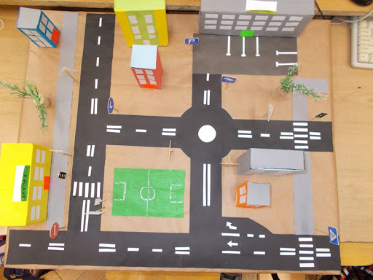
Zaproś do zabawy rodziców lub rodzeństwo, ćwicz pierwszeństwo przejazdu przez skrzyżowanie. Mile widziane znaki drogowe

